公民、經濟與社會（中一至中三）
「三分鐘概念」動畫視像片段系列﹕
「自我概念」
教學指引

一. 動畫視像片段名稱：「自我概念」
二. 動畫視像片段長度：約3分鐘
三. 相關公經社單元：單元 1.1 自我理解與 生活技能
四. 動畫視像片段簡介： 由教育局課程發展處個人、社會及人文教育組製作。動畫視像片段運用生活化例子深入淺出地扼要說明「自我概念」概念。
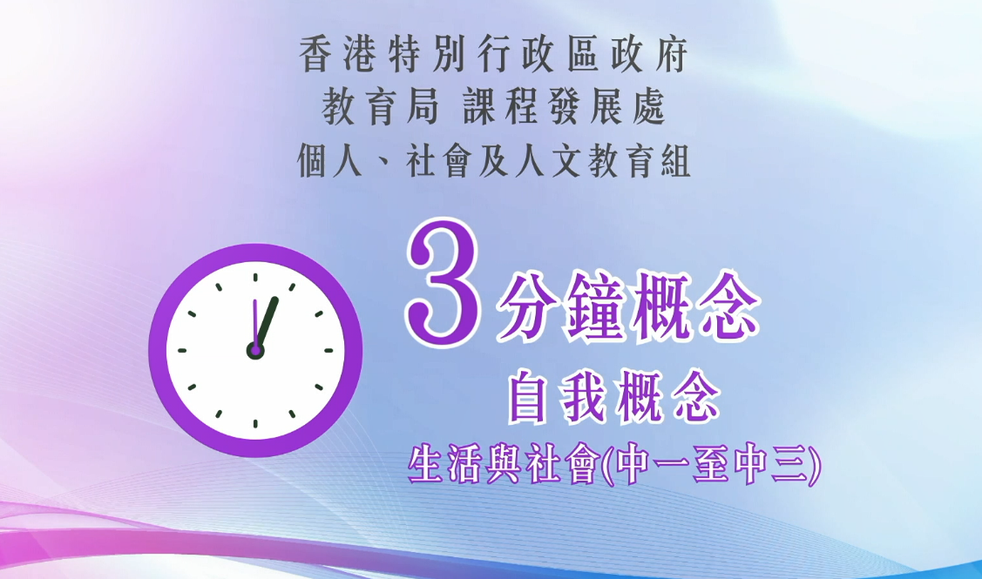
公民、經濟與社會（中一至中三）

短片連結：https://emm.edcity.hk/media/%E5%85%AC%E6%B0%91%E3%80%81%E7%B6%93%E6%BF%9F%E8%88%87%E7%A4%BE%E6%9C%83%E3%80%8C%E4%B8%89%E5%88%86%E9%90%98%E6%A6%82%E5%BF%B5%E3%80%8D%E5%8B%95%E7%95%AB%E8%A6%96%E5%83%8F%E7%89%87%E6%AE%B5%E7%B3%BB%E5%88%97%EF%BC%9A%EF%BC%888%EF%BC%89%E8%87%AA%E6%88%91%E6%A6%82%E5%BF%B5+%28%E9%85%8D%E4%BB%A5%E4%B8%AD%E6%96%87%E5%AD%97%E5%B9%95%29/1_fws1f9vr
五. 教學提示：教師在向學生播放「自我概念」動畫視像片段後，必須向學生說明以下要點﹕
1)建立正面自我概念的方法 | - 教師應向學生指出建立正面的自我概念，以及掌握多種生活技能對青少年的身心成長最為重要。教師須向學生進一步指出每個人都有強項及弱項，學生應多接納和欣賞自己的特質，無需跟別人比較。教師可建議學生多參加有益身心的活動，從而了解自己的興趣、能力、志向和潛能。學生應虛心接納師長的建議，主動改進自己，以樂觀積極的態度面對成長挑戰，為自己的人生及社會的共同福祉努力奮鬥。有關青少年心理健康的資訊，教師可參閱以下資源﹕  衞生署學生健康服務–青少年心理健康https://www.studenthealth.gov.hk/tc_chi/health/health_ph/health_ph_young.html
2)提防不良行為，提升自我概念 | - 教師應向學生指出健康、有意義的生活，培養良好的行為和熱心公益的習慣對青少年非常重要。教師須向學生進一步指出青少年的心智尚未完全成熟，部分自我概念較弱的青少年或會認為自己無法從正面的行為取得別人認同，錯誤地認為通過不良行為如吸煙、欺凌別人能突顯自我價值，從而取得別人認同。教師必須懇切地向學生指出染上不良行為對自己、家人、朋友和社會帶來嚴重後果，包括有可能影響前途和需承擔法律後果。學生應透過健康的群體活動、體育活動和公益服務來發展才能、獲得成功感和滿足感，以建立豐盛人生。
3)香港特別行政區政府在支持青年發展的政策 | - 教師應向學生指出香港特別行政區政府一直致力提供多元化的培訓、交流和創業的機會讓香港青年認識就業趨勢，制定短期和長期的人生目標，把握發展機遇，應對未來的挑戰，對社會、國家作出貢獻。教師可進一步向學生說明以下政策﹕1)民政及青年事務局已於2022年12月發布《青年發展藍圖》，整全地勾劃香港政府未來長期青年發展工作的理念和方針、具體行動、措施和成效指標等，並由民政及青年事務局負責推動和協調相關政策局共同落實。2)政府在2018年成立了青年發展委員會，致力推動跨局和跨部門協作，積極促進青年的發展，協助青年選擇合適的學業出路、幫助青年發展事業和向上流動，並加強與青年人溝通。有關民政及青年事務局和青年發展委員會在青年發展的工作，可參閱以下資源﹕  民政及青年事務局–青年發展  https://www.hyab.gov.hk/tc/policy_responsibilities/Social_Harmony_and_Civic_Education/youth.htm  青年發展委員會–青年發展項目  https://www.ydc.gov.hk/tc/programmes/introduction.html

六. 鞏固學習問題：（見下頁）
「三分鐘概念」動畫視像片段系列﹕
「自我概念」
工作紙

甲 填充題
在空格填上正確的答案。
心理學家羅傑斯（Carl Rogers）提出「自我概念」由三個元素所構成，包括：

別人眼中的我
（別人對自己的看法）

自我概念

（個人對自己的看法）

（自己希望成為一個怎樣的人）
理想我
真我

乙 配對題
試將以下例子與「自我概念」三元素正確地連結起來。

例子 |  |  |  | 「自我概念」  三元素
婉惠愛唱歌，參加過不少歌唱比賽。雖然從未得過獎，但她相信不斷改進技巧之後，將來可以成為歌星。 |  |  |  | 真我
志輝作任何事都要求很高，他以為同學會認為他愛挑剔。但其實同學認為志輝是做事認真和謹慎。 |  |  |  | 理想我
翠宜喜歡不同運動，是排球隊隊長，她認為自己是一個好動的人。 |  |  |  | 別人眼中的我

丙 短答題
我們可以怎樣更好地認識自己？
參考答案：
多與師長、家人或信任的朋友傾談有關自己的想法，聆聽他
們對自己的意見，從而對自己的理解作出反思。

完

